Veranstaltungen zum 25. November
- Tage gegen Gewalt an Frauen

"Wir hissen die Fahne"
Die grünen Frauen Tirol unterstützen das Hissen der Fahne "gewaltfrei leben " in unterschiedlichen Tiroler Gemeinden.

Impulsvortrag und Diskussion für alle interessierten Frauen
Anita Lechner: "Der unbewusste Einfluss von Bildern und Slogans in der Werbung auf Frauen und Männer"

Mittwoch, 23.11.2016, 19:30 Uhr
Grünes Büro, Museumstrasse 11, Innsbruck

Ach, wie gut, dass niemand weiß...
Gewalt gegen Frauen.
Ein Theaterworkshop, der nach Zusammenhängen fragt.
Eine Initiative der Katholischen Frauenbewegung.

Termine:
Freitag, 25.11.2016 in Hippach/ Widum, 15.00-18.00 und 19.00-21.00 Uhr
Samstag, 26.11.2016in Landeck / Alter Widum, 9.00-12:00 und 13.30 -16.00
Samstag, 3.12.2016 in Innsbruck / Besinnungszentrum Stift Wilten 9.00-12:00 und 13.30 -16.00 Uhr
Anmeldung erforderlich bei: Petra Unterberger 0676/6003883 oder per Mail: bibelpastoral@tirol.com
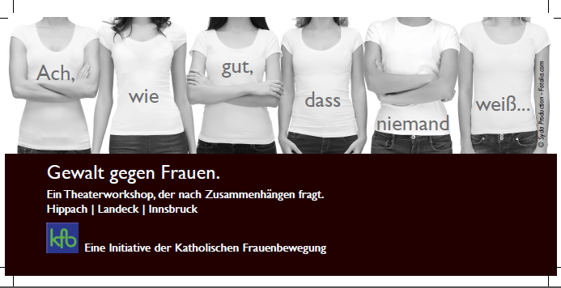

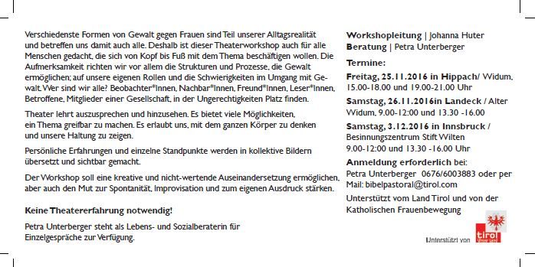
Vortrag und Diskussion mit Dr.in Helga Konrad
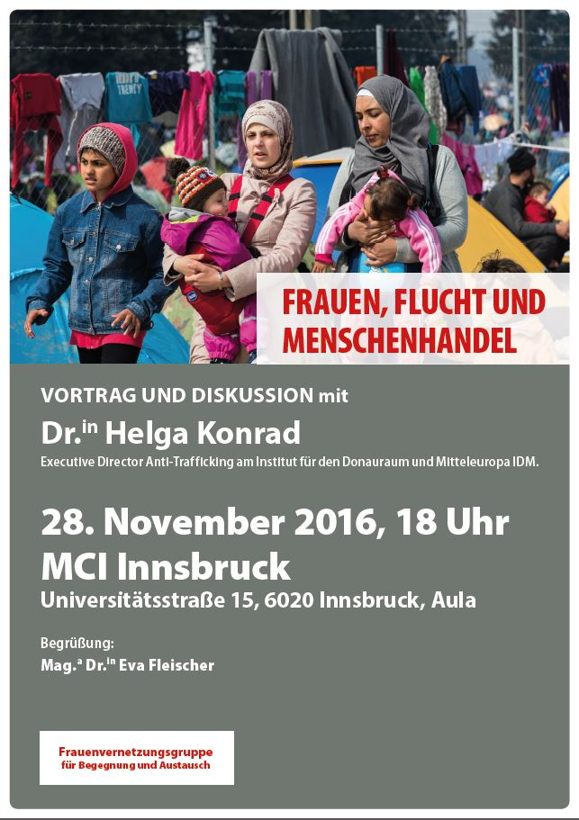
Frauen, Flucht und Menschenhandel

Montag, 28.11.2016, 18:00 Uhr
MCI, Universitätsstraße 15, 6020 Innsbruck, Aula

Flucht und Menschenhandel stehen in engem Zusammenhang. Das eine treibt das andere voran. Auch mitten in Europa. Frauen und Kinder sind in besonderem Maße davon betroffen, erleben Gewalt und Ausbeutung.
Helga Konrad wirft in ihrem Vortrag einen Blick auf die vielen Gesichter des Menschenhandels. Welche Möglichkeiten der Prävention und Bekämpfung es gibt und wie wir diese Herausforderung meistern können.
Mit der Kampagne „Ganze Männer machen halbe/halbe“ hat Helga Konrad als Frauenministerin für Aufregung gesorgt. Heute steht der Kampf gegen Menschenhandel ganz oben auf ihrer Agenda. Als Expertin ist sie international im Einsatz.

Veranstalter: u.a. Frauenvernetzungsgruppe für Begegnung und Austausch, MCI Soziale Arbeit - auf Initiative der SPÖ-Frauen Tirol.

Zur Person: Dr.^{in} Helga Konrad: Executive Director Anti-Trafficking am Institut für den Donauraum und Mitteleuropa IDM. Seit 2010 ist sie Leiterin und Koordinatorin der 'Regionalen Implementierungs-Initiative zur Prävention & Bekämpfung von Menschenhandel'. Die ehemalige österreichische Frauenministerin und Parlamentarierin war Vorsitzende der EU Stabilitätspakt Task Force gegen Menschenhandel für Südosteuropa ( 2000-2004) und erste Sonderbeauftragte der OSZE - Organisation für Sicherheit und Zusammenarbeit in Europa ( 2004-2006 ) und berät seit 2006 als internationale Konsulentin Regierungen, Behörden, Parlamente, NGOs und Internationale Organisationen im Kampf gegen alle Formen von Menschenhandel.

Anlässlich der internationalen Kampagne „16 Tage gegen Gewalt an Frauen und Mädchen“ lädt die Feministische FrauenLesbenVernetzung zu einer Performance gegen Gewalt an Frauen ein.

ICH BIN. ICH KANN. ICH WERDE.

Dienstag, 29. November 2016, um 16.30, 17.15 und 18.00 Uhr
Maria-Theresien-Straße beim Brunnen vor der Annasäule

Licht und Schatten, Videoprojektion, Liveperformance – mehr als ein Medium ist nötig, um auf die vielfältigen Gesichter von Gewalt gegen Frauen aufmerksam zu machen... eine bewegte Performance im öffentlichen Raum.
Frauen, die Gewalt erfahren haben, sind nicht nur Opfer, sie sind auch Überlebende.
Frauen, die es geschafft haben, der Gewaltspirale ein Ende zu setzen, sind mutige, neugierige, starke Frauen, die sich einzeln und gemeinsam dafür einsetzen sich selbst wieder zu ermächtigen.
Die Performance soll daran erinnern.

Mit: Maria Walcher, Stina Kraml, Katharina Schwärzer
Veranstalterin: Feministische FrauenLesbenVernetzung Tirol
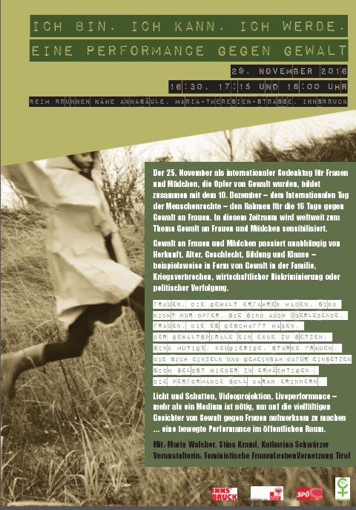

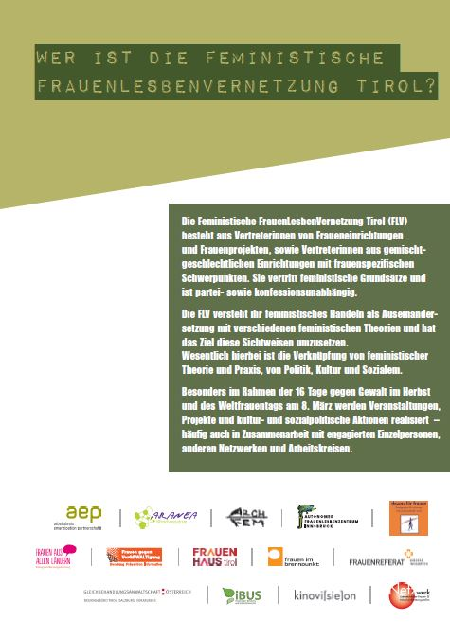

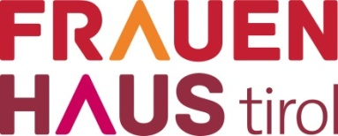

Donnerstag, 1.12.2016, 19:00 Uhr
kinovi[sie]on und das Frauenhaus Tirol präsentieren am 1. Dezember im Rahmen der 16 Tage gegen Gewalt an Frauen (25.11.-10.12.) ein Schwerpunktprogramm zum Thema „Frauen und Flucht“.
In Anwesenheit von Gabi Plattner (Geschäftsführerin Frauenhaus Tirol) und Helene Senfter (Filmemacherin).

GO STRAIGHT HOME Regie: Maud Nycander & Iga Mikler
Österreichpremiere!
Daka, Bangladesch. Die 14-jährige Reba und ihre Freundinnen leben unter der ständigen Gefahr, auf dem Weg zur Schule von Männern sexuell belästigt zu werden. Zudem wollen viele Eltern aufgrund finanzieller Schwierigkeiten eine Ehe für ihre (meist minderjährigen) Töchter arrangieren.
Bangladesch/Schweden 2013; Regie: Maud Nycander & Iga Mikler; Drehbuch: Oscar Hedin; Kamera: Iga Mikler; Schnitt: Hanna Lejonqvist; Darsteller_innen: Reba Lutfunnahar, Raja Chowdury, Parul Chowdurani; u.a. (DCP; Farbe; 11 min; bengalische OmenglU)

SCHNEEGLÖCKCHEN Regie: Jenny Gand
Seda, eine Armenierin, versucht, gemeinsam mit ihrer 12-jährigen Tochter Armine mit Hilfe von Schleppern die grüne Grenze zwischen der Ukraine und der Slowakei zu überwinden. Seda hofft, in Österreich ihren Mann wieder zu treffen. Die Flucht wird allerdings durch den Verlust von Armines Glücksbringer, einer Schneekugel, gefährdet...
Österreich 2014; Buch & Regie: Jenny Gand; Darsteller_innen: David Wurawa, Anne Wiederhold, Jaklin Sarkisyan, Zorik Moghadas, Kari Rakkola, Aleksandar Petrovic, Branko Samarovski, u.a; (DCP; Farbe; 15min; OmU).

4640 KM - A JOURNEY TOWARDS HOPE Regie: Helene Senfter
Kinopremiere!
4.640 km hat eine syrische Flüchtlingsfamilie auf ihrer Flucht bis nach Innsbruck zurückgelegt. Helene Senfter, Absolventin des Medienkollegs Innsbruck, dokumentiert rückblickend diese Reise und gibt einen berührenden Einblick in das Schicksal der Familie. Manar hat in Syrien als Englischprofessorin gearbeitet, ihr Ehemann als Rechtswalt. Ihre drei Kinder genossen eine gute Schulbildung bevor sie gemeinsam mit Verwandten aus ihrem Heimatland flüchten mussten.
„Schnell habe ich gemerkt, dass sich ihre Geschichte nicht in drei Worten erzählen lässt.“ So entstand aus dem ursprünglich geplanten Kurzfilm eine 43-minütige beeindruckende und ermutigende Dokumentation. „Im Film begleite ich die Familie durch 4640 Kilometer und halte schöne, sowie entmutigende und gefährliche Momente fest. Oft wird sie auf ihrer Reise mit Situationen konfrontiert, die schwierig und teilweise lebensgefährlich sind.“ (Helene Senfter)

Österreich 2016; Buch, Regie, Schnitt & Ton: Helene Senfter; Kamera: Helene Senfter, Martin Danler, Johannes Senfter; Mitwirkende: Manar Qasim, Mohammad Louay Taha, Lana Khalid und Hanan Taha; (DCP; Farbe; 16:9; 43min; engl. OF).

kinovi[sie]on wird unterstützt von:
Stadt Innsbruck, Land Tirol, Bundesministerium Frauen Gesundheit.
In Kooperation mit: Renner-Institut, Frauenhaus Tirol

Erzählcafé mit Brigitee Obrist (ehemalige Sexarbeiterin und Aktivistin) und Fotoausstellung
Donnerstag, 1.12.2016, 19:30 Uhr
AEP Bibliothek, Schöpfstr. 19, Innsbruck
Im Rahmen der 16 Tage gegen Gewalt an Frauen und Mädchen finden auch dieses Jahr wieder zahlreiche Veranstaltungen in Innsbruck statt. iBus lädt euch hiermit herzlich zu einer Fotoausstellung ein, die im Rahmen eines Projekts „Ipsum meets iBus“ organisiert wurde. Innerhalb dieses Projekts wurden von unterschiedlichen Personen Fotos zum Thema Sexarbeit in Innsbruck gemacht. Dabei wurde folgenden Fragen nachgegangen: Was heißt es, Sexarbeiter_in zu sein? Wie ist die öffentliche Wahrnehmung dieser? Wie ist meine persönliche Wahrnehmung? Wie schaut es in Innsbruck konkret aus? Diese Fotos sowie die Erkenntnisse daraus wollen wir euch gerne präsentieren.
Außerdem gibt es einen spannenden Vortrag von Brigitte Obrist, die extra aus der Schweiz zu uns anreist. Sie war von 1983-1992 in der Schweiz in der Sexarbeit tätig und ab 1988 in einer Beratungsstelle und in der Aidsprävention. Sie wird uns von ihren Erfahrungen berichten und auch davon, wie die Sexarbeit sie zur Feministin gemacht hat.
Auf einen aufschlussreichen Abend mit euch freut sich das iBus Team!
*ipsum ist ein Verein, der Fotografie als Medium in der entwicklungspolitischen und interkulturellen Bildungsarbeit einsetzt. Ziel ist ein Perspektivenwechsel und kritische Hinterfragung des Alltags.
**iBUS ist ein seit 2013 bestehendes Projekt zur Beratung, Unterstützung und Begleitung von Sexarbeiter_innen der AEP-Familienberatungsstelle in Innsbruck. iBUS bietet Personen, die in den sexuellen Dienstleistungen arbeiten oder gearbeitet haben, vertrauliche und anonyme Beratungen bei sozialen, rechtlichen sowie gesundheitlichen Belangen an und orientiert sich dabei an deren individuellen Bedürfnissen.

dem ton einen namen geben. lilith
Performance im Zusammenhang mit 16 Tage gegen Gewalt an Frauen

Freitag, 2. Dezember 2016, 20:00 Uhr
Kesselhaus, Karmelitergasse 2, Innsbruck

von und mit judith klemenc
in zusammenarbeit mit archfem & tiroler frauenhaus
im zusammenspielen mit gabi plattner & tanja pidot
lilith
Die in Schalen spricht.
Deren dunkler Ton im Namen von ihr spricht.
Von Gewalt. Von Flucht. Von Dunklem. Von sprachlosen Räumen.
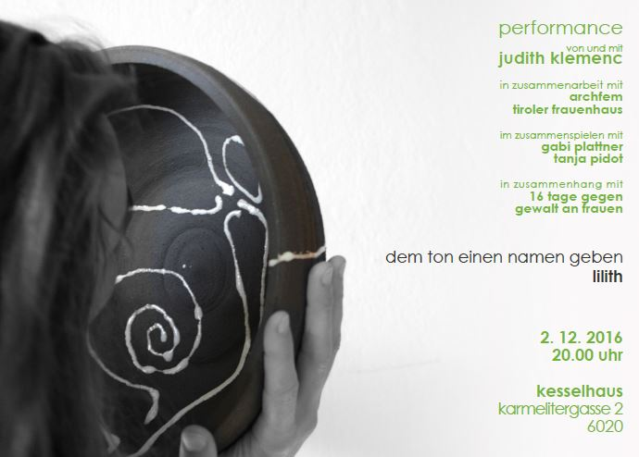

Bausteine statt Stolpersteine

Ein Erinnnerungsabend des Tiroler Frauenhauses.

Freitag, 16. Dezember 2016, 19:30 Uhr
Kesselhaus, Karmelitergasse 2, Innsbruck

